20 Melhores Tutoriais do Laravel (Recursos Gratuitos e Pagos em 2020)
Anna Monus,

Shares
Laravel tem sido a estrela do rock do desenvolvimento de aplicações PHP por muitos anos e com uma boa razão. Ecossistema enorme, comunidade ativa, mercado de trabalho forte, startups de sucesso – tem tudo que faz com que valha a pena adotar uma nova tecnologia.

Experimente uma demonstração gratuita

Se você quer aprender Laravel, não precisa ir mais longe. Navegando por este guia, você pode encontrar o melhor tutorial de Laravel para você, combinando seu nível de conhecimento e estilo de aprendizagem.
Pronto? Vamos cavar mais fundo!
Tabela de Conteúdos
- Por que aprender Laravel
- Como aprender Laravel
- 6 Melhores vídeos gratuitos do Laravel Tutorial, Screencasts e Podcasts
- 8 Vídeos Tutoriais, Screencasts e Livros Melhor Pagos de Laravel

Por que aprender Laravel
Há muitas razões pelas quais você pode querer aprender Laravel, então começaremos com a mais importante delas. Além disso, também passaremos por algumas dicas sobre como aprender a estrutura de forma eficiente antes de analisar os melhores tutoriais de Laravel em detalhes, incluindo os prós, os contras e os casos de uso de cada tutorial.

1. Desenvolvimento rápido
Laravel é um framework PHP de código aberto para o desenvolvimento de aplicações web, baseado no padrão arquitetônico MVC (Model-View-Controller). Sua sintaxe expressiva e direta acelera o desenvolvimento e resulta em uma base de código limpa e de fácil manutenção e aplicações escaláveis.

2. Alta Popularidade
O código fonte de Laravel está hospedado no GitHub, onde é o repositório PHP mais popular, com mais de 60.000 estrelas e contando. Há também muitos tutoriais do Laravel, vídeos, screencasts e recursos disponíveis online que podem ajudá-lo a aprender a estrutura e manter-se atualizado com os novos desenvolvimentos.

3. Enorme Ecossistema
Graças à sua popularidade, Laravel tem um ecossistema maciço de pacotes oficiais e de terceiros que você pode adicionar à sua própria aplicação. Os pacotes oficiais incluem ferramentas e plataformas de gerenciamento de servidores, ambientes de desenvolvedores, ferramentas de monitoramento e teste, um painel de administração e muito mais (consulte-os na página inicial da Laravel no menu ‘Ecossistema’).
Se você quiser acrescentar funcionalidades que ainda não existem, você também pode desenvolver seu próprio pacote Laravel.

4. Comunidade ativa
Há uma enorme comunidade ao redor de Laravel.io, Laracasts Discuss, LaraChat, Discord, Reddit, e outros lugares legais. Laravel também tem uma conferência oficial chamada Laracon que acontece todos os anos em três continentes (América, Europa, Austrália).

5. Mercado de trabalho forte
O desenvolvimento de Laravel é uma habilidade altamente requisitada e as perspectivas de emprego são excelentes. Tem um quadro de empregos oficial chamado Larajobs onde os títulos mais comuns são ‘Laravel Developer’, ‘Backend Laravel Developer’, ‘Full-Stack PHP Developer‘ (Laravel é freqüentemente emparelhado com Vue.js no frontend), e ‘TALL Stack Developer’ (TALL significa Tailwind CSS, Alpine.js, Laravel, e Livewire).
Além de Larajobs, você pode encontrar multidões de empregos de Laravel em outros locais de trabalho como Monster, Indeed e LinkedIn, e empregos de Laravel remoto também estão disponíveis em RemoteOK, We Work Remotely, e outros lugares.

6. Oportunidades promissoras de negócios
Se você não quer trabalhar para outra pessoa, mas construir seu próprio negócio, Laravel também pode ser uma excelente solução para você. Já existem muitos negócios de sucesso construídos com Laravel, tais como OctoberCMS, Mailcoach, Monica CRM, Invoice Ninja e CodeCourse (veja abaixo neste artigo, entre tutoriais pagos de Laravel), para citar apenas alguns.
Com Laravel como base e utilizando as melhores práticas e a hospedagem PHP de alto desempenho, seu aplicativo será escalado em produção sem nenhum problema.

Como aprender Laravel
Para começar a aprender o desenvolvimento de Laravel, você precisará de alguns conhecimentos pré-existentes.

Conhecimentos prévios
Você precisará usar PHP com segurança, especialmente PHP orientado a objetos. Saber como usar a linha de comando e o gerenciador de pacotes Composer também é importante – estes dois tópicos são normalmente cobertos por tutoriais de PHP para iniciantes.
Alguns conhecimentos de HTML e sistemas de gerenciamento de bancos de dados relacionais (Laravel suporta quatro deles: MySQL, PostgreSQL, SQLite e SQL Server) também podem ser úteis para um começo fácil.
Materiais didáticos
Aprender uma estrutura PHP com o Laravel é um pouco diferente de aprender uma linguagem de programação como PHP. Aqui, você fará mais projetos práticos e menos (ou zero) exercícios de programação desde o início, pois é assim que a maioria dos tutoriais de Laravel são estruturados.
Construir aplicações do mundo real também significa que você usará freqüentemente Laravel como parte de uma pilha. Por exemplo, muitos tutoriais de Laravel o usam com um Vue frontend, o que significa que você também precisará aprender Vue.js (geralmente também coberto pelo mesmo tutorial) para realizar o projeto.
Também é mais difícil encontrar tutoriais para iniciantes completos e a maioria dos tutoriais estão em formato de vídeo. Quase não existem livros sobre Laravel, principalmente porque muda tão rapidamente que quando um livro é publicado, a estrutura já tem duas versões pela frente.
Versões de Laravel
Uma das coisas mais importantes ao escolher um tutorial Laravel é prestar atenção à versão Laravel que ele abrange. Você precisará estar familiarizado com as seguintes regras de versão de Laravel:
- Desde a versão 6, Laravel e seus pacotes oficiais seguem a versão semântica (major.minor.patch), por exemplo, 8.* é um lançamento importante.
- Antes do Laravel 6, a estrutura usava a convenção paradigm.major.minor, por exemplo 5.8.* é também um lançamento major.
- Há um grande lançamento a cada seis meses (em fevereiro e agosto).
- E, há uma liberação de LTS (apoio a longo prazo) a cada 2 anos.
- Para liberações gerais, são fornecidas correções de bugs por 6 meses e liberações de segurança por 1 ano.
- Para liberações de LTS, são fornecidas correções de erros por 2 anos e liberações de segurança por 3 anos.
- Portanto, os lançamentos principais subsequentes de Laravel são numerados como 5.5.* (LTS), 5.6.*, 5.7.*, 5.8.*, 6.* (LTS), 7.*, 8.*
- Há também pequenas liberações e remendos, mas eles não contêm nenhuma mudança de ruptura.
Como há dois grandes lançamentos a cada ano, os tutoriais dificilmente podem ser acompanhados. A maioria dos tutoriais Laravel que você encontrará em qualquer data será 1-3 versões de volta, em comparação com o lançamento real. Isto não é um grande problema, a menos que a estrutura passe por uma completa substituição, o que aconteceu pela última vez quando o Laravel 4 foi lançado em 2013.
Mesmo que seja recomendado usar o último tutorial disponível, não entre em pânico se você tiver que voltar dois ou três lançamentos, especialmente se for uma peça prática que mostre como construir o tipo de aplicação que você quer aprender.
Você pode encontrar algumas inconsistências entre as diferentes versões, mas estas são geralmente anotadas pelo autor ou por outros aprendizes na seção de discussão. Também é uma boa idéia navegar pelas notas de lançamento de cada novo lançamento para ver o que mudou, pois isso pode ajudá-lo a saber o que deve prestar atenção.

Orçamento de aprendizagem
Aprender Laravel não é nada caro – você pode fazer isso mesmo de graça. Este guia inclui tutoriais gratuitos e pagos do Laravel, mas mesmo os pagos não são muito caros; você pode se inscrever em um site de tutoriais premium por ~15-30 USD/mês.
Mesmo que você não queira gastar dinheiro para aprender Laravel, também vale a pena navegar pela seção paga, já que alguns dos sites de tutoriais premium vêm com testes gratuitos, cursos de vídeo ocasionais gratuitos, e outras ofertas gratuitas.
6 Melhores sites de Tutorial Gratuito do Laravel
Agora, vamos dar uma olhada de perto nos melhores tutoriais de Laravel!

1. Docs Oficiais Laravel (Iniciantes, Intermediários, Avançados)
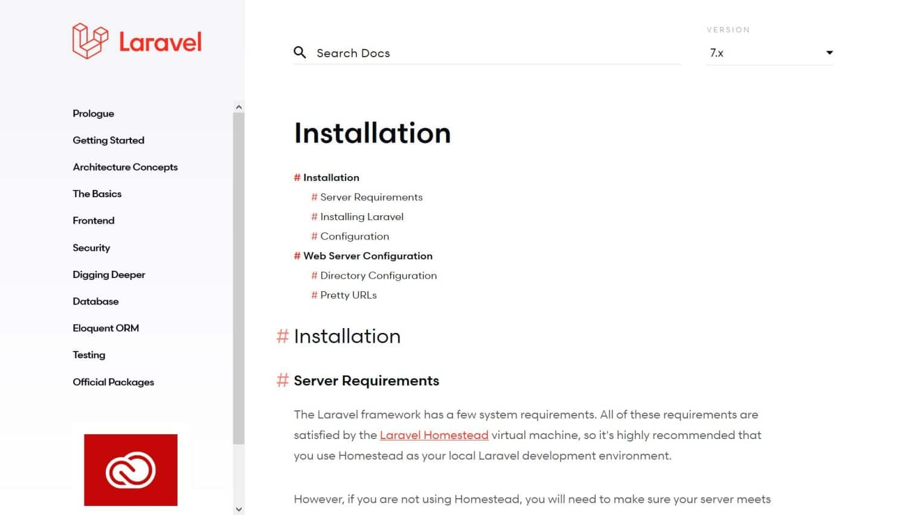
Docs Oficiais Laravel
A documentação oficial do Laravel é uma descrição factual da estrutura Laravel, mantida pela comunidade Laravel e também disponível no GitHub. Ela começa com um guia de instalação e fornece uma visão geral de todos os conceitos Laravel, tais como modelos, segurança, gerenciamento de banco de dados, e muitos outros. Você também pode encontrar a documentação dos pacotes oficiais da Laravel aqui.
Prós:
- recurso Laravel mais atualizado
- as informações são bem estruturadas e fáceis de pesquisar
- Também estão disponíveis documentos para versões mais antigas de Laravel
- inclui exemplos de códigos e dicas de melhores práticas
- você pode enviar relatórios de erros no GitHub
Contras:
- seco, com tom de livro de texto e design

Quando escolher Laravel Docs
A documentação oficial de Laravel é útil em qualquer nível de conhecimento para verificar os detalhes de qualquer conceito relacionado a Laravel. Entretanto, ela pode ser esmagadora para iniciantes por causa de sua alta densidade de informação.
É o melhor lugar para se familiarizar com as características dos novos lançamentos ou comparar diferentes lançamentos.

2. Laravel News (Iniciantes, Intermediário, Avançado)
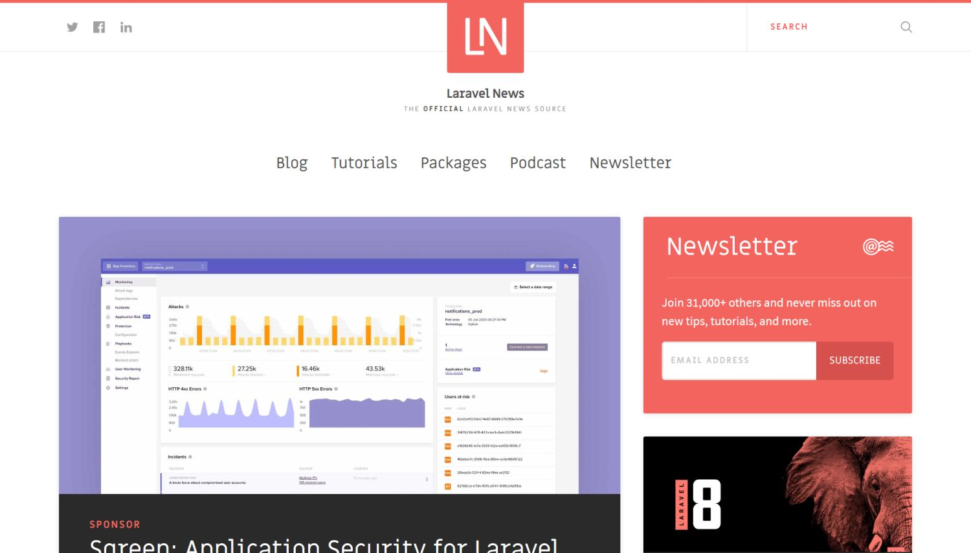
Laravel News
Laravel News é um site tutorial Laravel com múltiplas facetas. Tem um blog com as últimas notícias Laravel, uma seção para tutoriais Laravel cobrindo tópicos desde o nível de iniciante até o de especialista, um podcast bissemanal do Laravel, e um boletim informativo Laravel que é entregue todos os domingos de manhã. O Laravel News também apresenta pacotes populares do Laravel com uma breve descrição e um código de exemplo.
Prós:
- regularmente atualizado
- entrega conteúdo de diferentes maneiras (blog, podcast, newsletter, etc.)
- peças de melhores práticas
- tutoriais gratuitos sobre como construir aplicações/tarefas/ferramentas de Laravel no mundo real
- capturas de tela úteis e trechos de código
Contras:
- alguns dos postos são patrocinados (mesmo que seja claramente indicado)
- difícil de navegar (partes consecutivas da mesma série tutorial não estão ligadas umas às outras)

Quando escolher Laravel News
Laravel News é a melhor fonte gratuita para notícias relacionadas a Laravel. Os tutoriais são de alta qualidade e cobrem muitas coisas interessantes – mas mesmo que você não esteja interessado neles, vale a pena assinar o boletim para se manter atualizado com a estrutura de Laravel (cada edição inclui algumas listas de empregos de Laravel, também). O podcast quinzenal Laravel News é também um excelente recurso para os desenvolvedores Laravel em qualquer nível.

3. Tuts Make (Intermediário, Avançado)
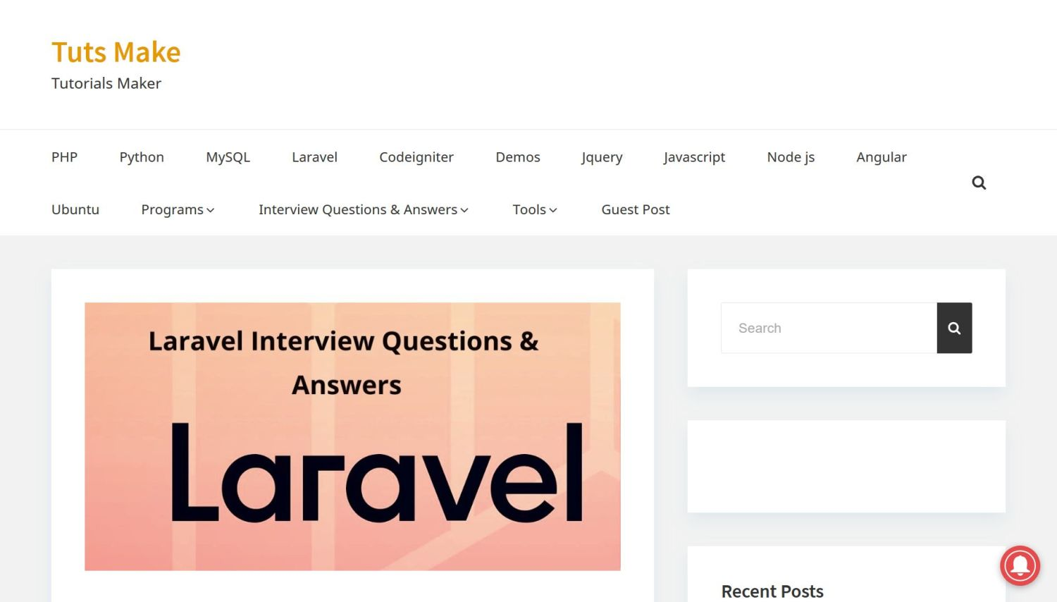
Tuts Make
Tuts Make é um popular blog tutorial que cobre diferentes linguagens e tecnologias de programação, incluindo Laravel. Os tutoriais são sucintos e atualizados, discutindo tarefas, erros e casos de uso comuns de Laravel. Eles incluem vários trechos de código que você também pode usar em seus próprios projetos.
A TutsMake tem uma categoria separada para perguntas e respostas de Laravel, também com explicações simples e atenciosas.
Prós:
- regularmente atualizado
- tutoriais práticos
- conteúdo fácil de esculpir
- exemplos de códigos longos, mas bem estruturados
- entrevista de trabalho P&R
Contras:
- Os tutoriais são difíceis de navegar (sem tags ou outras taxonomias)
- erros de gramática aqui e ali

Quando escolher o que fazer
Tuts Make não é definitivamente para iniciantes. Você precisará pelo menos de um conhecimento intermediário de Laravel para entender estes tutoriais, pois eles são muito baseados em código, sem muita discussão de teoria. Os tutoriais também não estão relacionados entre si – Tuts Make é um blog, não uma série de tutoriais passo-a-passo do Laravel. Se você está procurando um trabalho de Laravel, não perca sua seção de perguntas e respostas de entrevista; é realmente bom.

4. LaraShout (Iniciantes, Intermediários, Avançados)
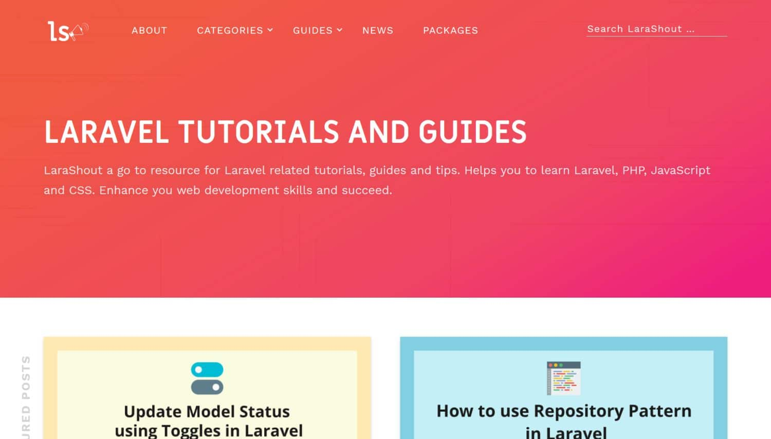
LaraShout
LaraShout é um site tutorial gratuito que se concentra completamente na estrutura Laravel. Além de tutoriais práticos de Laravel, ele também apresenta guias sobre importantes conceitos teóricos como middleware, armazenamento, filas e trabalhos, e outros. Alguns dos tutoriais são agrupados em séries para que você possa obter um conhecimento mais profundo de cada tópico.
Atualmente, a LaraShout tem quatro séries: Coleções, Padrões de Design, Desenvolvimento de Aplicações de E-Commerce e Desenvolvimento de Pacotes.
Prós:
- site fácil de navegar
- Os tutoriais começam com um quadro de conteúdo
- conteúdo rico (imagens de alta qualidade, exemplos de código, mensagens de alerta, etc.)
- tutoriais baseados tanto em teoria como na prática
Contras:
- algumas categorias incluem apenas dois ou três tutoriais
- menos freqüentemente atualizado

Quando escolher LaraShout
LaraShout é recomendado principalmente para alunos intermediários e avançados, mesmo que também tenha alguns tutoriais de nível iniciante. As quatro séries de tutoriais de Laravel são especialmente dignas de verificação – no entanto, note que elas não cobrem necessariamente tudo o que você vai precisar, pois LaraShout é mais um blog técnico do que um site educacional abrangente.

5. Learn2torials (Iniciantes, Intermediários)
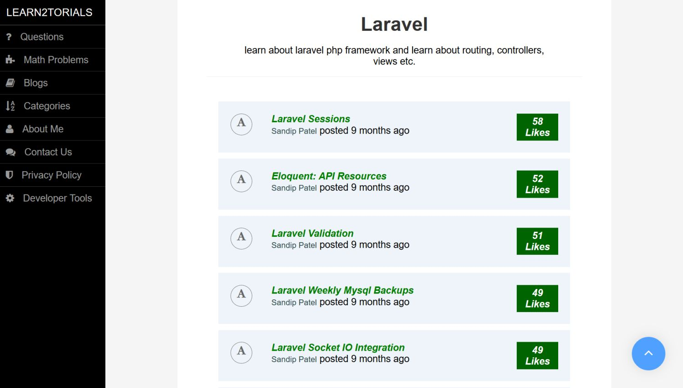
Learn2torials
Learn2torials é um projeto de uma pessoa por Sandip Patel, com tutoriais gratuitos sobre diferentes linguagens e estruturas de programação. A seção tutorial de Laravel cobre muitos aspectos importantes da estrutura, desde a instalação até backups e caching.
Eles se concentram mais na teoria do que na prática, mas como incluem muitos exemplos de códigos mais longos, podem ajudar você a resolver problemas do mundo real, também.
Prós:

Aumentamos nosso tráfego em 1,187% com o WordPress.
Vamos mostrar-lhe como.
Junte-se a mais de 20.000 outros que recebem nosso boletim semanal com dicas privilegiadas do WordPress!
Inscreva-se agora

Inscreva-se na newsletter da Kinsta

Eu concordo com os Termos e Condições e Políticas de Privacidade
- tutoriais bem redigidos com explicações atenciosas
- Os tutoriais utilizam um formato de perguntas e respostas fácil de seguir
- exemplos de códigos bem comentados
- muitos tutoriais de nível iniciante
Contras:
- site difícil de pesquisar (sem taxonomias)
- Os tutoriais não seguem uma ordem lógica, desde peças iniciantes até peças mais avançadas

Por que escolher Learn2torials
Se você é um iniciante ou já conhece algum desenvolvimento Laravel mas há lacunas em seu conhecimento, Learn2torials pode ser o recurso Laravel ideal para você. Ele também tem muitas sobreposições com os documentos oficiais da Laravel, de modo que você pode usar os dois recursos juntos para solidificar sua compreensão dos conceitos subjacentes.

6. Eloquent by Example (Intermediário)
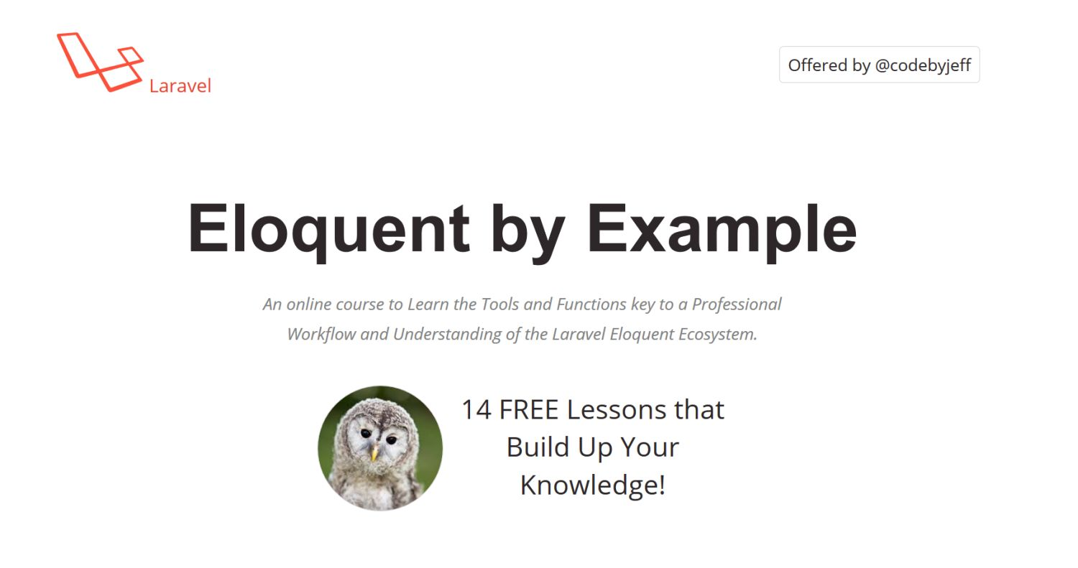
Eloquent by Example
Eloquent by Example é outro projeto de uma só pessoa, oferecido por Jeff Madsen. É uma série tutorial Laravel gratuita exclusivamente sobre o Eloquent ORM, o mapeador objeto-relacional responsável pela transferência de dados entre objetos Laravel e o banco de dados relacional rodando em segundo plano (MySQL, PostgreSQL, SQLite, ou SQL Server, dependendo de sua escolha).
Os tutoriais são estruturados como lições consecutivas e lidos como os capítulos de um livro sobre ORM Eloquente.
Prós:
- os tutoriais são muito bem escritos (quase como um romance)
- site bem estruturado com fácil navegação
- exemplos de códigos abundantes
- Seções de “Leitura adicional” com recomendações de recursos
Contras:
- nenhuma lição introdutória para explicar conceitos subjacentes como o que é um ORM
- sem data de publicação em tutoriais

Quando Escolher Eloquent by Example
Se você já tem algum conhecimento de Laravel mas quer dominar o ORM Eloquente, este é o melhor recurso de Laravel para ir. Dito isto, não está claro quando foi atualizado pela última vez, mas os links apontam para os documentos do Laravel 5.8, portanto, pode conter algumas informações desatualizadas e perder adições mais recentes.
Mesmo assim, é o guia Eloquente mais completo que você encontrará lá.

6 Melhores vídeos gratuitos do Laravel Tutorial, Screencasts e Podcasts

1. BitFumes (Iniciantes, Intermediários, Avançados)
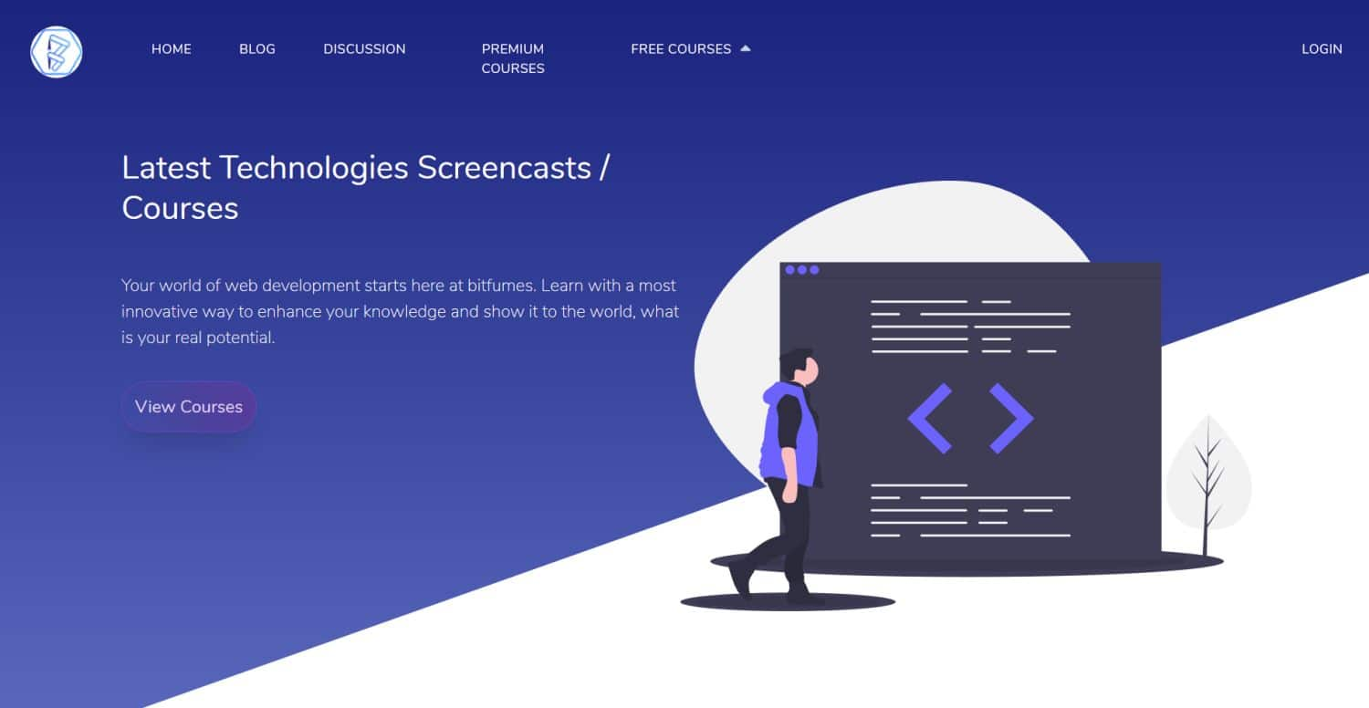
BitFumes
BitFumes é um site educacional com screencasts gratuitos e pagos e cursos de vídeo em desenvolvimento web. Sua seção tutorial Laravel gratuita inclui muitos cursos em vídeo de alta qualidade destinados principalmente a iniciantes, mas você pode encontrar algumas peças mais avançadas aqui também.
Há também muitos tutoriais gratuitos do Laravel no canal BitFumes no YouTube, incluindo um curso de 6,5 horas de duração cobrindo o desenvolvimento do Laravel desde o básico até tópicos avançados como Livewire (necessário para a pilha TALL).
Prós:
- você não precisa se inscrever para assistir aos cursos gratuitos
- Os vídeos são estruturados em capítulos e lições
- funcionalidade de acompanhamento do progresso
- tutoriais sobre emparelhamentos de ferramentas comuns (Laravel com DigitalOcean, VueJS, PHPUnit, etc.)
- os cursos estão devidamente rotulados (duração, nível, número de tutoriais, data de publicação)
Contras:
- ecossistema difícil de entender (há cursos gratuitos de Laravel tanto no site quanto no YouTube, e tem um curso premium)

Quando escolher BitFumes
Vale a pena navegar pelo canal BitFumes do YouTube em qualquer caso, mesmo que você esteja em um nível avançado. Os tutoriais gratuitos no site BitFumes cobrem muitos tópicos de nível iniciante que são difíceis de encontrar gratuitamente em outros lugares. Ele também tem um curso de Laravel premium, incluindo tópicos avançados, tais como integração de Stripe e desenvolvimento orientado a testes.

2. Laravel Business por Povilas Korop (Iniciantes, Intermediários, Avançados)
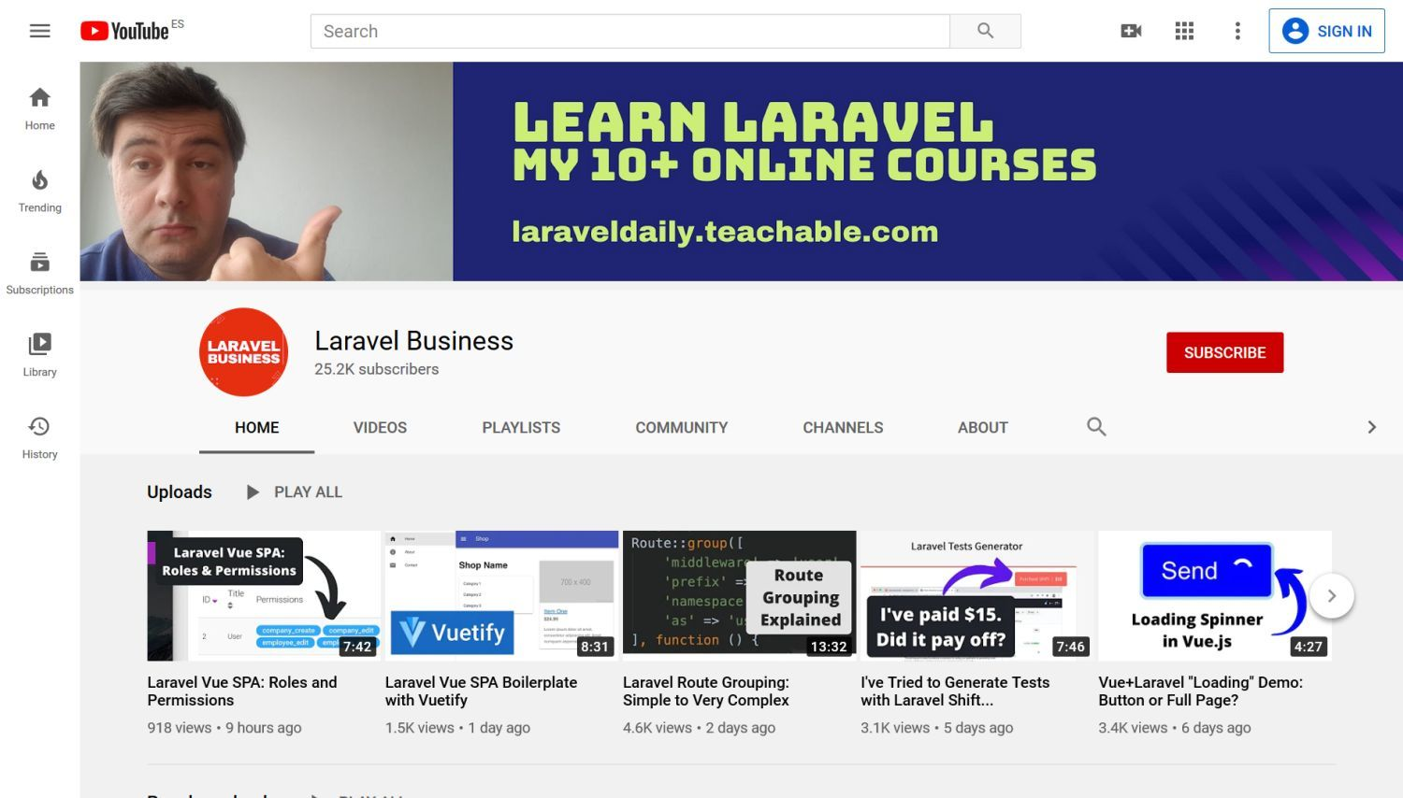
Laravel Business
Laravel Business é um canal popular no YouTube, incluindo tutoriais em vídeo gratuitos sobre como usar Laravel para negócios. É um projeto de uma pessoa por Povilas Korop que também é o autor do Laravel Daily (veja abaixo na seção paga).
Em seu canal, ele publica vários vídeos do YouTube a cada semana, discutindo tópicos como Blade, Eloquent, PHPUnit, aplicações SaaS, e muitos outros. Além de tutoriais práticos, Povilas também faz comparações, fornece conselhos de carreira e de negócios, e sob a guia ‘Comunidade’, ele compartilha diariamente a ‘Ponta Laravel do dia’.
Prós:
- atualizado quase todos os dias
- tutoriais muito práticos
- vídeos mais longos são quebrados em seções menores
- Recomendações de ‘links relacionados’ em vídeos tutoriais
- às vezes ele responde a seus telespectadores em respostas em vídeo (ver exemplo)
Contras:
- vídeos são difíceis de serem pesquisados

Quando escolher Laravel Business
Embora o Laravel Business seja destinado principalmente a usuários mais avançados, ele também pode ser um grande recurso do Laravel para iniciantes, especialmente os conselhos de negócios e carreira de Povilas.
Se você está fazendo o desenvolvimento de Laravel há algum tempo e está um pouco entediado com seu trabalho, este canal pode ajudá-lo a recuperar sua motivação, pois discute muitas coisas interessantes, novas características e casos específicos de uso que você não encontrará em outro lugar.

3. Laraning (Iniciantes, Intermediário)
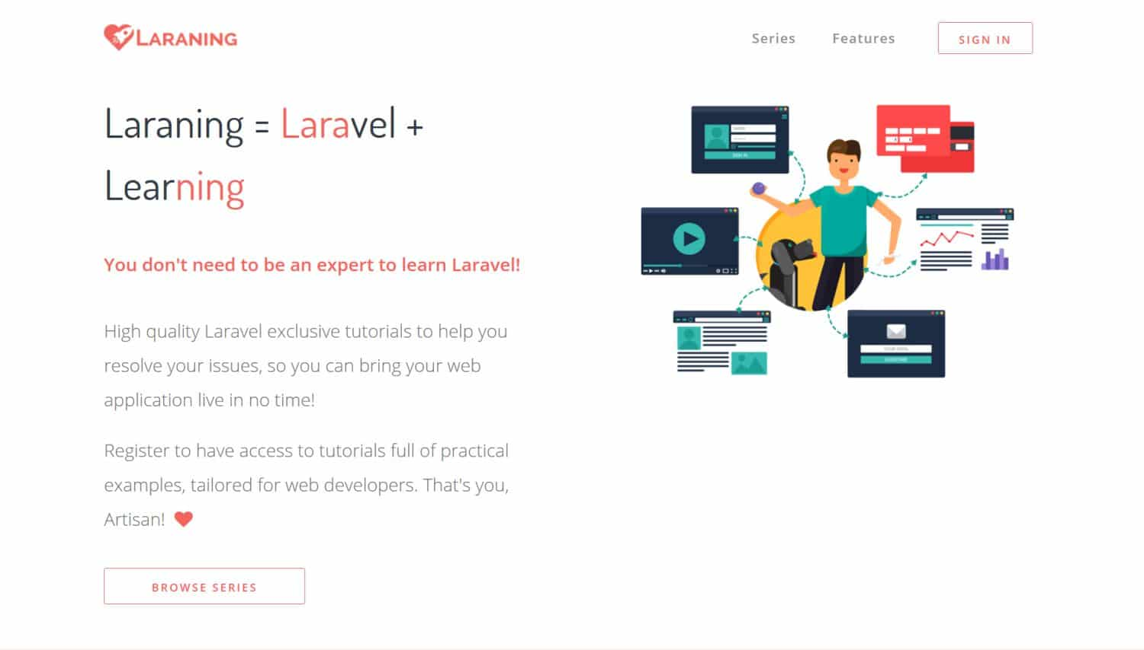
Laraning
O nome Laraning vem das palavras “Laravel” e “aprendizagem”, e permanece fiel a este nome por ser totalmente dedicado à aprendizagem de Laravel. Ele apresenta cursos gratuitos em vídeo, categorizados como ‘Série’, ‘Características’, e ‘Cursos’.
As ‘Séries’ são tutoriais em vídeo, em pacotes Laravel e outros tópicos. As ‘Características’ ainda estão em desenvolvimento e atualmente incluem apenas um tutorial em vídeo sobre o mecanismo de modelos Blade. Os ‘Cursos’ são séries mais longas de tutoriais em vídeo, como o abrangente curso ‘Laravel de A a Z’, destinado a alunos iniciantes.
Prós:
- cursos bem estruturados
- site fácil de navegar
- exemplos práticos, do mundo real
- vídeos full HD
- O conteúdo do código está disponível no GitHub
Contras:
- ainda em desenvolvimento
- nenhuma data de publicação em vídeos

Quando escolher Laraning
Como o site de Laraning ainda não está totalmente cozido, você encontrará características em falta aqui e ali. Por exemplo, o botão ‘Sign In’ ainda não funciona e algumas das séries incluem apenas duas peças em vídeo. No entanto, os tutoriais já publicados são de alta qualidade e definitivamente vale a pena conferir, especialmente o curso Laravel de A a Z se você está apenas começando com a estrutura.

4. Laravel PHP Framework Tutorial por FreeCodeCamp (Iniciantes, Intermediário)
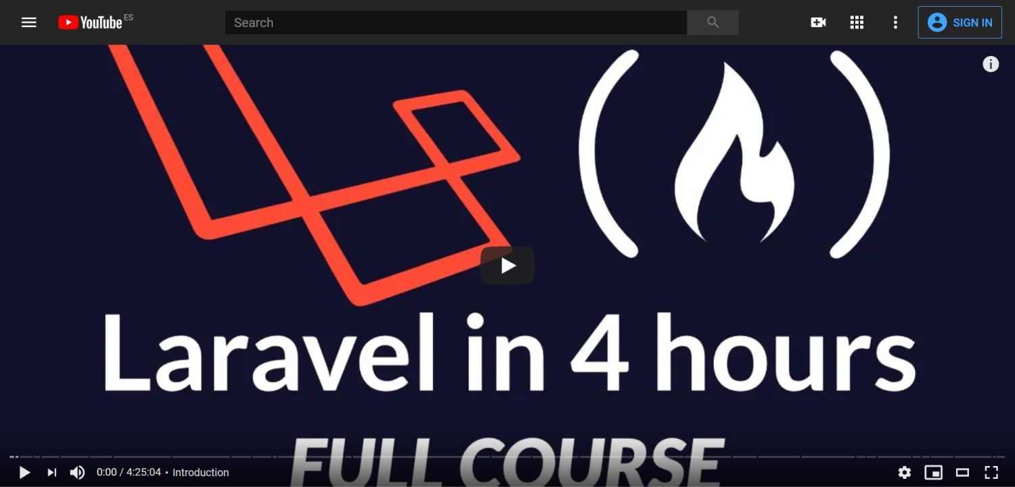
Tutorial de Framework PHP Laravel
O Laravel PHP Framework Tutorial é um curso em vídeo para iniciantes pela plataforma de aprendizagem on-line FreeCodeCamp. Embora a parte back-end do currículo do FreeCodeCamp seja centrada em Python, ele também compartilha vídeos educacionais sobre outras linguagens back-end em seu canal Youtube, criado por membros de sua comunidade de código aberto.
Este tutorial Laravel de Victor Gonzalez guia você através da construção de um clone Instagram a partir do zero, com funcionalidades como follow/unfollow, edição de perfis, redimensionamento de imagens, entre outras. O vídeo tem cerca de 4,5 horas de duração, mas é dividido em seções menores para que você possa facilmente acompanhá-lo.
Prós:
- projeto do mundo real
- explicação detalhada
- auditado pela FreeCodeCamp
- código de demonstração disponível no GitHub
- membros da comunidade ajudam com perguntas na seção de comentários
Contras:
- baseado no Laravel 5.8, portanto pode conter algumas informações desatualizadas (mesmo que você possa encontrar correções para estas questões na seção de comentários)

Quando escolher o Laravel PHP Framework Tutorial da FreeCodeCamp
Se você quer aprender Laravel através da construção do clone de uma aplicação altamente popular e do mundo real, este é um dos melhores lugares para se fazer isso gratuitamente. As explicações de Victor são atenciosas e fáceis de entender e a comunidade do FreeCodeCamp é muito útil se você se deparar com problemas.
Embora seja destinado a iniciantes, você também pode achá-lo útil se já tiver algum conhecimento de Laravel, mas quiser aprender como montar uma aplicação semelhante à Instagram.

5. Let’s Build with Laravel: A Linktree Clone (Iniciantes, Intermediário)
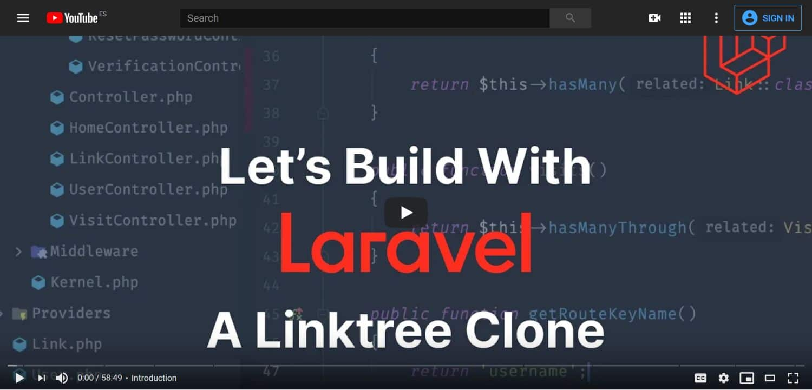
Let’s Build with Laravel: A Linktree Clone
Let’s Build with Laravel: A Linktree Clone é um screencast rápido de Laravel que ensina como construir um aplicativo de construção de página de aterrissagem de mídia social semelhante ao popular serviço Linktree.
O vídeo tem apenas 58 minutos de duração, pois não explica conceitos básicos ou mostra como instalar Laravel, mas vai direto para a prática. Este tutorial gratuito do Laravel foi criado por Andrew Schmelyun que tem vários outros vídeos do Laravel em seu canal no YouTube que também vale a pena conferir.
Prós:
- explicação do ponto de vista do ponto de vista sem nenhuma penugem ou distração
- você pode construir uma aplicação Laravel funcional em menos de 1 hora
- O vídeo é dividido em seções menores
- O código fonte está disponível no GitHub
Contras:
- a qualidade de áudio não é a melhor

Quando escolher ‘Let’s Build with Laravel: A Linktree Clone’
Embora a descrição do vídeo no Youtube diga que ele se destina a iniciantes, se você é completamente novo no Laravel, você precisa ter em mente que este vídeo assume algum conhecimento pré-existente do Laravel, como instalação ou configuração inicial.
Este tutorial de Laravel pode ser ideal para construir sua primeira aplicação com a estrutura, mas também se você quiser melhorar suas habilidades de desenvolvimento de aplicações.

6. The Laravel Podcast (Iniciantes, Intermediário, Avançado)
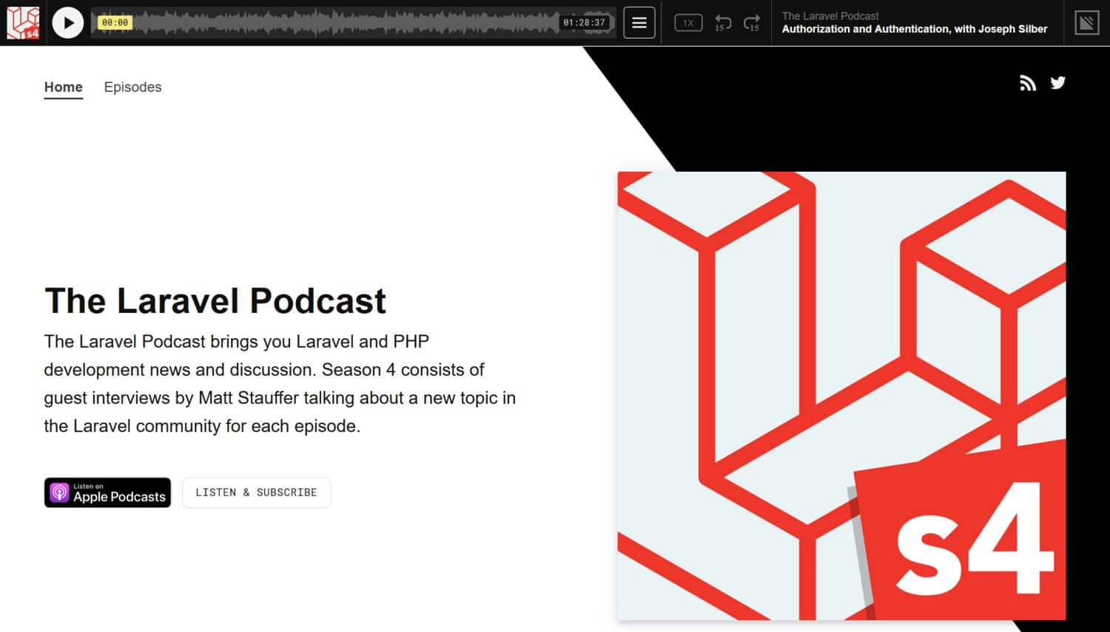
The Laravel Podcast
The Laravel Podcast é um podcast quinzenal hospedado por Matt Stauffer, com discussões relacionadas a Laravel e PHP. Cada episódio centra-se em um tópico, como autenticação, migrações, depuração, criação de um ambiente local, e outros. Os episódios têm cerca de 1,5 horas de duração, e você pode ouvi-los usando o podcast player incorporado ou em Podcasts da Apple.
Prós:
- conteúdo de informação-pesada
- atualizações regulares
- os episódios estão bem documentados (resumo, notas, recomendações de links)
- transcrições estão disponíveis
- áudio de alta qualidade
Contras:
- episódios não podem ser baixados

Quando escolher The Laravel Podcast
Mesmo que um podcast não seja um tutorial clássico, é uma excelente maneira de se familiarizar com uma nova tecnologia, ouvir a opinião de especialistas da indústria e se atualizar com as últimas características. Portanto, o Podcast Laravel é um recurso altamente recomendado pelo Laravel para desenvolvedores de qualquer nível.
(Você já pensou em fazer um podcast? Confira nosso guia detalhado sobre como lançar seu primeiro podcast com WordPress).

8 Vídeos Tutoriais, Screencasts e Livros Melhor Pagos de Laravel

1. Laracasts (Iniciantes, Intermediários, Avançados)
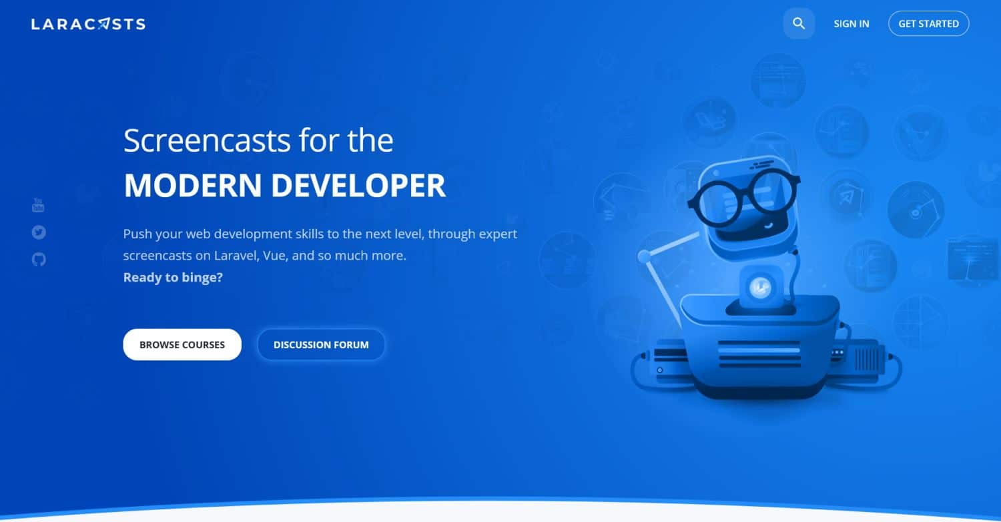
Laracasts
Laracasts é uma plataforma educacional premium que oferece screencasts sobre desenvolvimento web. Embora seu foco principal seja a estrutura Laravel, ela também possui cursos sobre outras tecnologias, a maioria das quais pode ser usada junto com Laravel, tais como CSS, JavaScript, PHP, SQL, Vue.js, e muito mais.
Também apresenta cinco Laracast Journeys: Laravel, Teste, PHP, JavaScript e Tooling. Uma Viagem é uma coleção de screencasts que você precisa para dominar uma determinada habilidade.
Prós:
- Os screencasts são estruturados de três maneiras diferentes (tópicos, séries, viagens)
- site fácil de navegar
- telas de alta qualidade (tanto de áudio como de vídeo)
- também têm screencasts em populares embalagens Laravel (Enviador, Forja, Nova, etc.) e teoria (princípios SÓLIDOS, padrões de design, etc.)
- fórum de discussão ativa (disponível com uma conta gratuita no fórum)
Contras:
Precisa de uma hospedagem rápida, segura e de fácil desenvolvimento para os sites dos seus clientes? Kinsta é construído com os desenvolvedores do WordPress em mente e fornece muitas ferramentas e um poderoso painel de controle. Confira os nossos planos
- sem período experimental gratuito

Quando escolher Laracasts
Os laracasts são vídeos tutoriais de alta qualidade, recomendados em todos os níveis. Mesmo sendo um serviço premium, você pode encontrar algumas séries que são completamente gratuitas, por exemplo, uma série intermediária no Envoyer e uma série para iniciantes no Forge. No entanto, você não pode filtrar para cursos gratuitos, então você precisará encontrá-los por conta própria.
Mesmo que você não queira pagar pela adesão, vale a pena também se inscrever para uma conta gratuita no fórum, especialmente se você precisar de alguma ajuda da comunidade com seu código.

2. Laravel Daily (Iniciantes, Intermediário, Avançado)
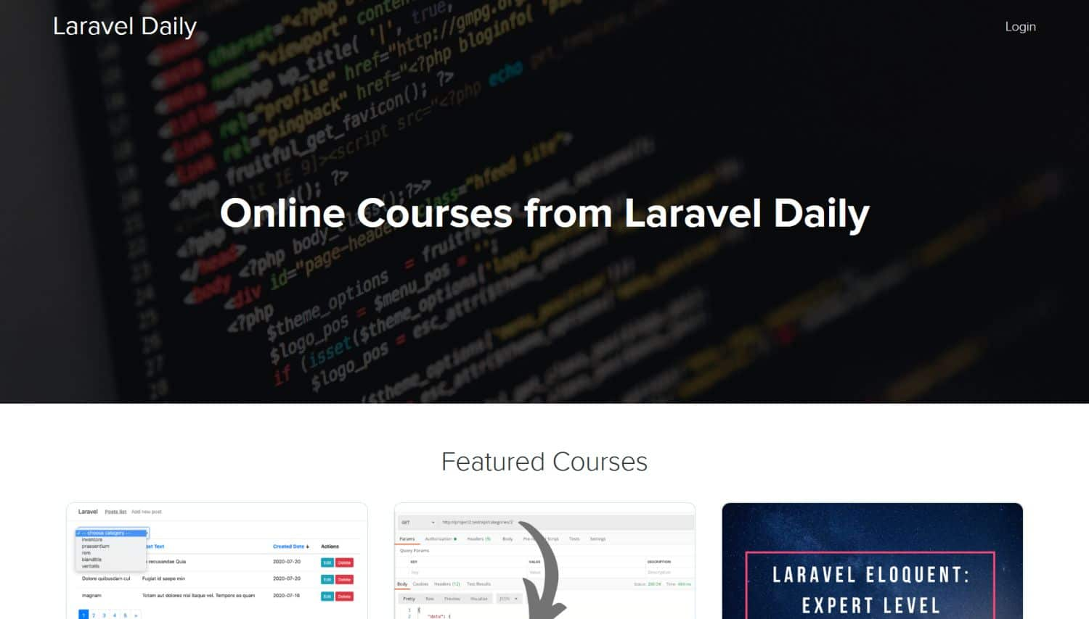
Laravel Daily
Laravel Daily é o site de tutorial pago Laravel do Povilas Korop, o criador do já mencionado canal Laravel Business Youtube. Povilas tem 10 vídeos tutorial pagos e uma série gratuita do Laravel aqui, cobrindo tópicos interessantes como a criação de um aplicativo de faturação com Laravel, construção de um CRUD SPA com Laravel e Vue, domínio do Eloquent, criação de um REST API com Laravel, e muito mais.
Prós:
- codificação ao vivo de projetos Laravel do mundo real
- conteúdo do curso bem documentado e estruturado de forma lógica
- um curso intensivo prático gratuito para iniciantes
- todos os exemplos de código estão disponíveis no GitHub
- você pode se inscrever/pagar através da plataforma Ensinável segura
- você pode enviar suas perguntas para Povilas por e-mail
Contras:
- não há data de publicação nos cursos (embora você possa adivinhá-la a partir do histórico de comprometimento do repo relacionado ao GitHub)

Quando escolher Laravel Daily
O Laravel Daily é recomendado para desenvolvedores Laravel em qualquer nível. Se você já é assinante do canal Laravel Business e como o estilo de ensino de Povilas, seus cursos pagos em vídeo no Laravel Daily podem ser o próximo passo lógico em sua jornada Laravel.
É também uma excelente escolha se você quiser adquirir habilidades que são muito solicitadas no mercado de trabalho, tais como desenvolvimento API ou SaaS com Laravel.

3. CodeCourse (Intermediário, Avançado)
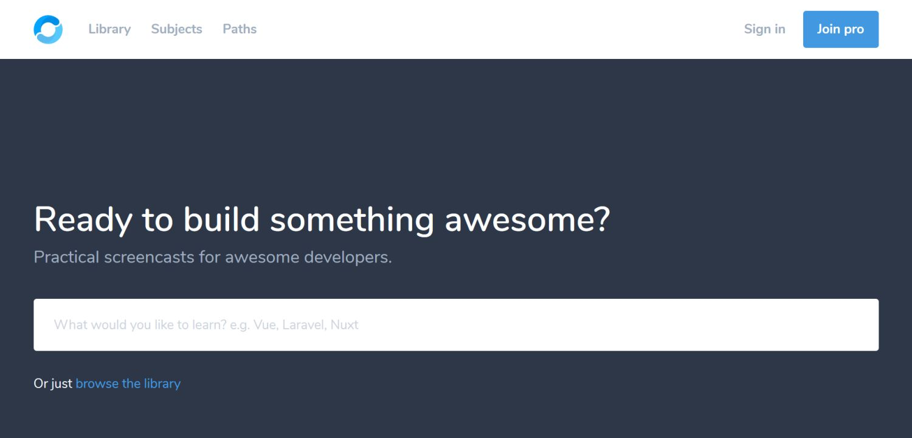
CodeCourse
CodeCourse é uma plataforma premium de transmissão de tela para tutoriais de desenvolvimento web. A maioria dos screencasts são estruturados como ‘Caminhos’ e estão disponíveis em quatro categorias: Flutter, Vue.js, Laravel, e padrões de design.
O caminho do Laravel limpo consiste em nove cursos em vídeo e ensina como escrever código Laravel limpo e de alta qualidade. O CodeCourse também tem um caminho Laravel mais curto chamado Filtragem com Laravel. Além dos caminhos, o CodeCourse também apresenta cursos individuais, onde você pode aprender como construir diferentes tipos de aplicativos com Laravel, incluindo um clone no Twitter, um site de código snippet, e uma plataforma de comércio eletrônico.
Prós:
- novos conteúdos são adicionados regularmente
- informações abundantes sobre caminhos e cursos
- telas de alta qualidade (vídeo e áudio)
- concentra-se nas habilidades práticas
- apresenta pequenos screencasts chamados ‘Snippets’ de graça
- os vídeos de introdução estão disponíveis gratuitamente
Contras:
- website mal estruturado (não está claro que eles tenham diferentes tipos de conteúdo, cursos únicos só estão disponíveis no menu ‘Biblioteca’, ‘Snippets’ são difíceis de encontrar, etc.)
- sem teste gratuito

Quando escolher o CodeCourse
Para se beneficiar dos screencasts Laravel da CodeCourse, você precisará estar familiarizado com os conceitos básicos do desenvolvimento de Laravel. Entretanto, se você tem um conhecimento intermediário da estrutura ou já está trabalhando no setor, você pode aprender muitas coisas novas aqui.
Mesmo sendo um serviço premium, não é realmente caro, portanto, se você encontrar um curso ou caminho que lhe interesse, é um bom investimento de seu tempo e esforço.

4. Building APIs e SPAs com Laravel, Vue.js, e Capacitor (Avançado)
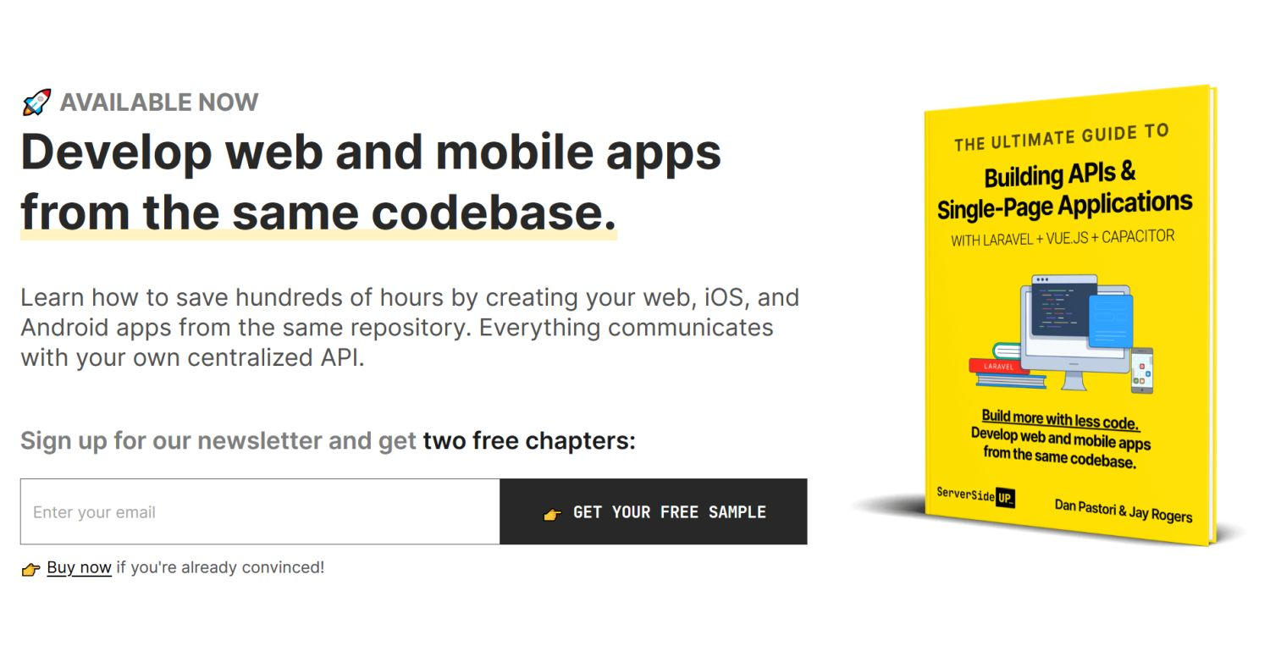
Building APIs e SPAs com Laravel, Vue.js, e Capacitor
O Ultimate Guide to Building APIs & Single-Page Applications with Laravel, Vue.js, and Capacitor é um ebook de Dan Pastori e Jay Rogers, disponível no ServerSideUp. Ele cobre como desenvolver aplicações web e móveis a partir do mesmo codebase – onde todas as suas aplicações se comunicam com uma API centralizada.
O livro passa pelo processo de construção de um aplicativo do mundo real chamado Roast, uma aplicação de busca de café. Não é apenas uma demonstração, mas um aplicativo existente que permite a você se inscrever, adicionar seu café favorito, encontrar cafeterias em um mapa, e muito mais. Você também pode instalar o aplicativo Roast em seu dispositivo Android ou iOS.
Prós:
- escrito por especialistas do setor
- conteúdo bem estruturado (a tabela de conteúdo está disponível na página de vendas)
- dois capítulos gratuitos (entretanto, você precisa assinar o boletim ServerSideUp para obtê-los)
- modelos otimizados de ícones Sketch e Figma para Capacitor
- disponível em três formatos diferentes (PDF, EPUB, MOBI)
- acesso a uma comunidade online privada para obter ajuda (somente se você comprar o pacote mais caro)
- acesso vitalício e atualizações
- um par de tutoriais Laravel gratuitos de nível avançado no site ServerSideUp
Contras:
- Tutoriais em vídeo adicionais (anunciados como parte do pacote mais caro) ainda estão em construção

Quando escolher ‘Building APIs e SPAs com Laravel, Vue.js e Capacitor’.
Se você já é um desenvolvedor experiente de Laravel, este ebook pode expandir sua experiência e ampliar ainda mais seus conhecimentos. Ele o orienta sobre como suportar três bases de código (web, iOS, Android) enquanto constrói uma aplicação complexa.
Também emparelha Laravel com ferramentas de ponta – a estrutura frontal Nuxt.js (construída no topo do Vue.js) e o tempo de execução cruzada do Capacitor (ver docs). Além disso, ele cobre o Laravel 8, por isso agora é o livro Laravel mais recente disponível no mercado (já 380 páginas e novos capítulos ainda estão chegando).

5. LinkedIn Learning (Iniciantes, Intermediário)
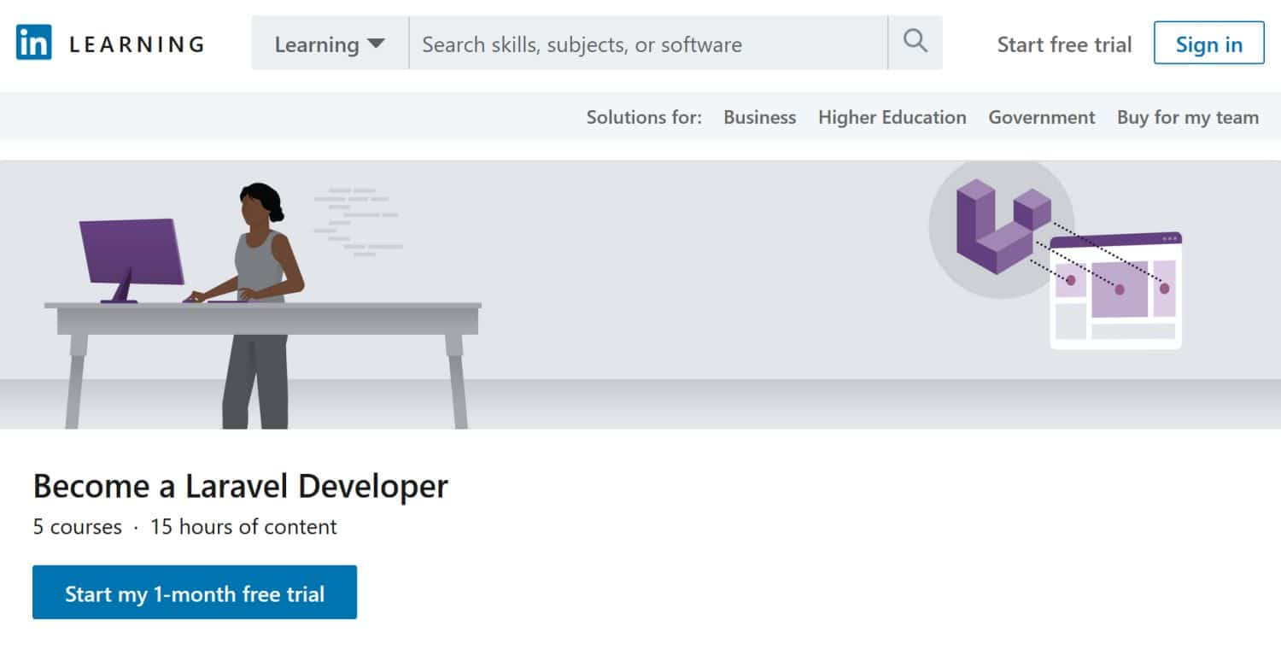
LinkedIn Learning
O LinkedIn Learning, anteriormente chamado Lynda.com, é uma plataforma premium de e-learning que oferece um caminho completo de aprendizagem no desenvolvimento de Laravel.
Consiste em cinco cursos separados, começando com (1) Laravel básico, depois abrangendo (2) testes, segurança e implantação, (3) RESTful API building, (4) Vue básico, e (5) usando Vue.js e Laravel juntos como um ambiente de pilha cheia. Se você realizar este caminho de aprendizado, você terá conhecimento suficiente para iniciar sua carreira como desenvolvedor Laravel em pleno stack.
Prós:
- instrutores são especialistas do setor (Justin Yost, Ray Villalobos, Michael Sullivan)
- vídeos profissionais de alta qualidade, auditados pelo LinkedIn
- conteúdo bem estruturado e fácil de navegar
- transcrições estão disponíveis
- você pode ganhar um crachá Linkedin de conclusão
- um mês de teste gratuito
- aplicativos móveis disponíveis para Android e iOS
Contras:
- os cursos cobrem Laravel 5 e 6, portanto podem conter informações desatualizadas em alguns lugares

Quando escolher LinkedIn Learning
Se você quiser trabalhar como desenvolvedor Laravel e não tiver um portfólio enorme, o caminho Laravel do LinkedIn Learning pode ajudá-lo a encontrar um emprego, pois você pode exibir o crachá de conclusão em seu perfil no LinkedIn (veja o que significa exatamente). Também pode ser uma boa escolha se você quiser fazer um curso mais longo de desenvolvimento Laravel em pilha cheia, onde todo o conteúdo necessário já está coletado para você.

6. Udemy (Iniciantes, Intermediários, Avançados)
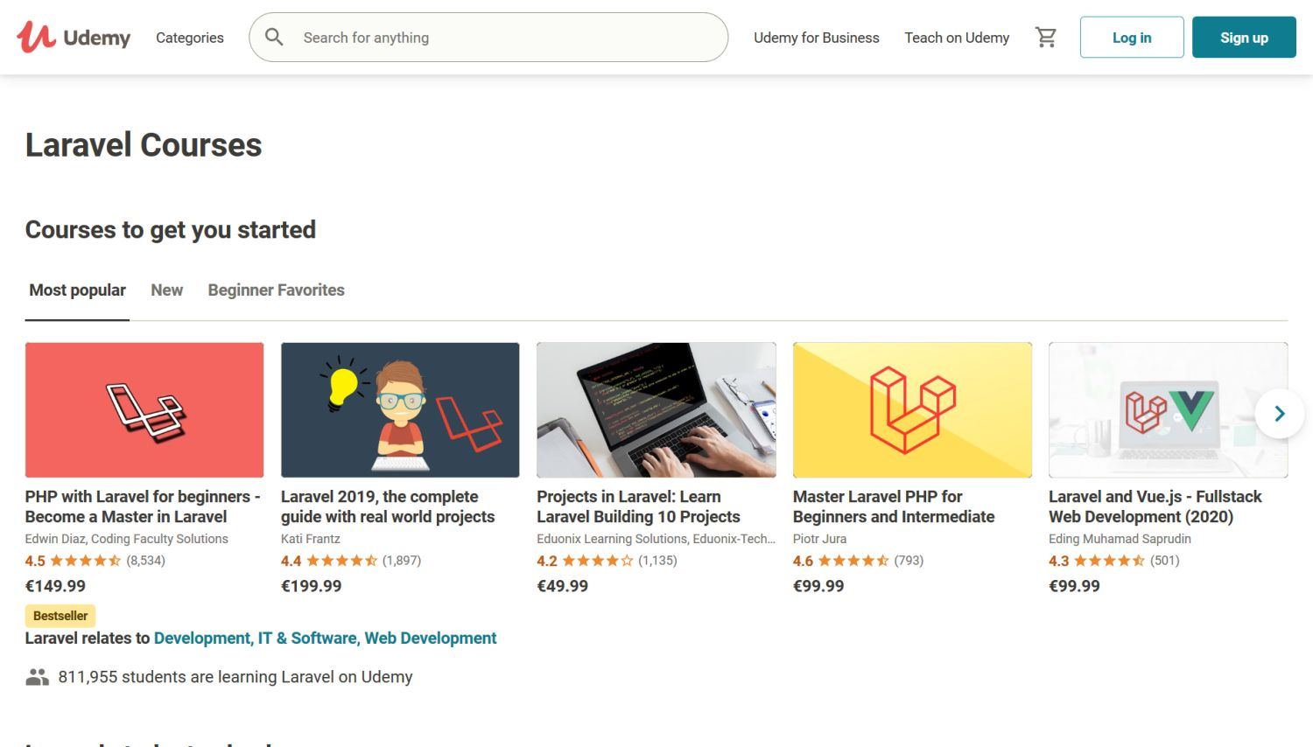
Udemy
Udemy é um mercado global de e-learning onde criadores independentes estão vendendo seus cursos em vídeo, não apenas em desenvolvimento web, mas também em muitos outros assuntos.
O tópico Laravel inclui atualmente 280 cursos em todos os níveis de conhecimento. A interface da Udemy fornece vários filtros diferentes, tais como preço, classificação, duração, nível e mais, para ajudá-lo a encontrar o melhor tutorial de Laravel para você. Além do inglês, ele oferece cursos em outros idiomas também.
Prós:
- interface do usuário fácil de navegar
- informações abundantes sobre os cursos
- uma seleção muito ampla de cursos de Laravel
- legendas em diferentes idiomas (dependendo do curso)
- certificado de conclusão
- Garantia de 30 dias de devolução do dinheiro
- aplicativos móveis disponíveis para Android e iOS
Contras:
- a qualidade do vídeo e do áudio varia, já que os cursos são carregados por autores indie

Quando escolher Udemy
Como a Udemy oferece quase 300 séries de vídeos tutoriais de Laravel, você precisa colocar algum tempo e esforço para encontrar o que você precisa. Vale a pena prestar atenção às etiquetas ‘best seller’, ‘new’, e ‘hot & new’, mesmo que você não consiga filtrar por estas características.
Não se esqueça de ler as resenhas dos alunos e assistir às previsões, pois a Udemy não é uma plataforma centralizada com um processo padronizado de garantia de qualidade. Se você se deparar com uma maçã podre, você ainda poderá recuperar seu dinheiro usando a garantia de 30 dias de devolução do dinheiro.

7. Skillshare (Iniciantes, Intermediário)
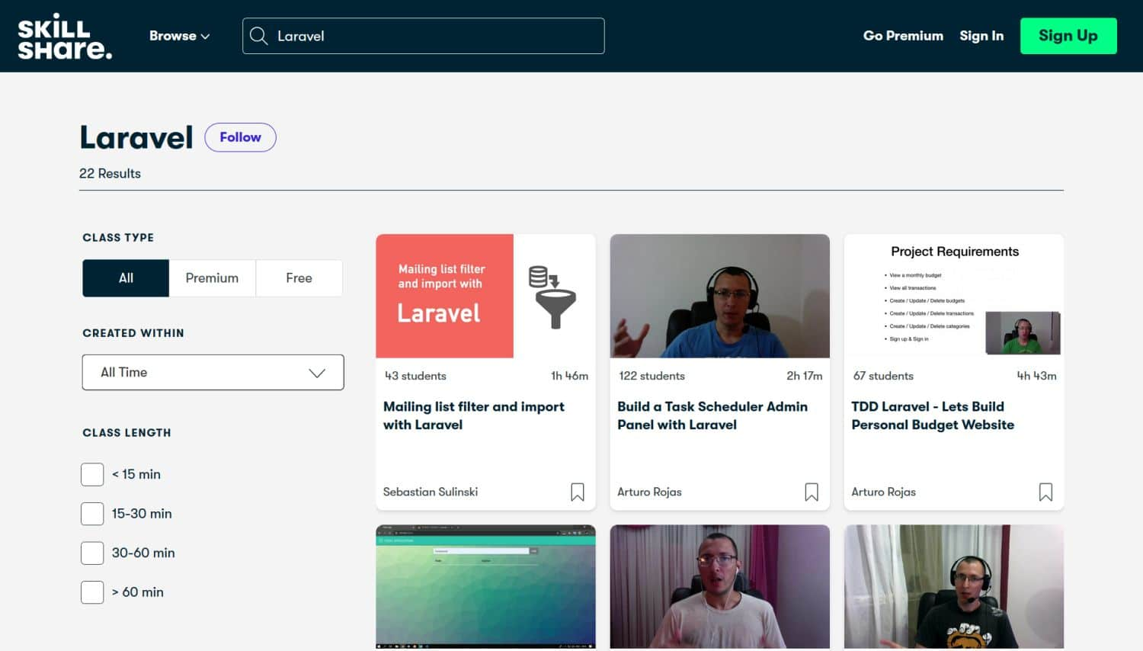
Skillshare
O Skillshare é outro mercado de e-learning semelhante ao Udemy, entretanto, ele usa um modelo de preços diferente. Aqui, você não paga por cursos individuais, mas é cobrado uma taxa mensal pela qual você pode acessar todos os cursos Skillshare.
Atualmente, o Skillshare lista 22 cursos em vídeo Laravel criados por professores independentes – no entanto, observe que alguns cursos PHP também são listados como um “curso Laravel” por alguma razão.
A maioria dos cursos de Laravel da Skillshare concentra-se em habilidades práticas, tais como a construção de um site de orçamento pessoal, um aplicativo todo, um filtro de lista de correio, um painel de administração de agendamento de tarefas, e alguns outros.
Prós:
- cursos bem estruturados
- interface fácil de navegar
- funcionalidade de tomada de notas integrada
- os vídeos estão legendados (inglês)
- aplicativos móveis disponíveis para iOS e Android
- 7 dias de teste gratuito (detalhes do cartão de crédito são necessários)
Contras:
- você tem que se inscrever para ver os planos de preços
- a qualidade do vídeo varia de curso para curso
- sem data de publicação nos cursos (embora você possa filtrar para cursos “criados este ano”)

Quando escolher Skillshare
Embora o desenvolvimento de Laravel não seja o foco principal do Skillshare, você pode encontrar alguns cursos bons e de nível superior aqui. Se você já tem uma associação Skillshare, também vale a pena dar uma olhada nos vídeos tutoriais do Laravel.
Alternativamente, se você é novo no Skillshare mas está interessado em outros tópicos que eles estão ensinando (há muito além do desenvolvimento da web, da fotografia à música à escrita criativa), também pode ser uma boa idéia se inscrever para uma associação.

8. Eduonix (Iniciantes, Intermediário)
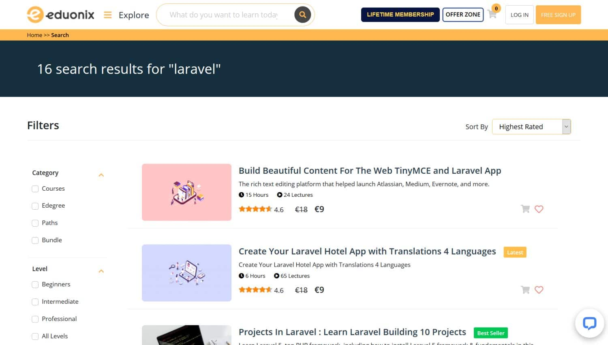
Eduonix
Eduonix é um mercado de aprendizagem on-line com instrutores independentes, semelhante ao Udemy e Skillshare. Ele usa o mesmo modelo de preços da Udemy, portanto você paga por cada curso individualmente (no entanto, ele tem uma opção de associação vitalícia para todos os cursos Eduonix e alguns pacotes de descontos também).
Atualmente, oferece 16 cursos de vídeo Laravel, a maioria dos quais orienta você através de um projeto prático, como a criação de um aplicativo de hotel com tradução em quatro idiomas, um aplicativo de fórum de página única, um aplicativo de gerente de contato com um frontend Vue (este está no curso “Aprenda a construir 10 projetos Laravel”), e outros.
Prós:
- informações detalhadas sobre o conteúdo do curso (inclusive quando foi atualizado pela última vez)
- projetos do mundo real
- sistema avançado de filtragem
- certificado de conclusão
- Garantia de 30 dias de devolução do dinheiro

Contras:
- a qualidade do vídeo e do áudio varia de um curso para outro
- cupom barato look & feel site

Quando escolher a Eduonix
A Eduonix pode ser uma boa escolha para você se você estiver mais interessado na construção de aplicações práticas do que na teoria. Mesmo que não ofereça muitas disciplinas sobre o desenvolvimento de Laravel, vale a pena ficar de olho nele, especialmente porque alguns criadores vendem seus cursos tanto na Udemy quanto na Eduonix, mas com uma etiqueta de preço diferente (geralmente a Eduonix é a mais barata).

Resumo
Estabelecer um objetivo de aprendizado para saber para onde você está indo pode ajudá-lo muito a encontrar o melhor tutorial de Laravel para você mesmo. Se você tem experiência prévia com aprendizagem on-line autodirigida, você já sabe que tipo de material prefere: tutoriais em texto, vídeos, screencasts, podcasts, blogs, ou livros mais longos.
Você não tem necessariamente que começar com apenas um tutorial de Laravel, mas também pode optar por uma abordagem mista. Por exemplo, você pode começar com um curso de vídeo enquanto se inscreve para um boletim informativo, ouve um podcast e lê um blog ao mesmo tempo.
Se você não tem certeza sobre quais habilidades precisará, pode ser uma boa idéia navegar por locais de trabalho como LaraJobs para ver o que está em demanda no mercado (isto pode mudar com o tempo).
Você também pode usar um aplicativo de planejamento de projeto como o Trello ou uma de suas alternativas para acompanhar seu progresso, estabelecer prazos e lembretes, e continuar motivando-se ao seguir seu plano de aprendizado.
Se você escolher um tutorial Laravel pago, geralmente é melhor começar com a assinatura mensal do que pagar com um ano de antecedência, até saber o que você pode esperar (mesmo que a taxa mensal seja menor com a assinatura anual).
Finalmente, começar a construir um aplicativo Laravel em funcionamento o mais cedo possível no processo de aprendizagem. Ver que você foi capaz de realizar um projeto do mundo real pode ajudá-lo a acompanhar o aprendizado e alcançar seus objetivos.

Se você gostou deste artigo, então você vai adorar a plataforma de hospedagem WordPress da Kinsta. Turbine seu site e obtenha suporte 24/7 de nossa experiente equipe de WordPress. Nossa infraestrutura baseada no Google Cloud se concentra em escalabilidade automática, desempenho e segurança. Deixe-nos mostrar-lhe a diferença Kinsta! Confira nossos planos
https://kinsta.com/pt/blog/tutoriais-laravel/

